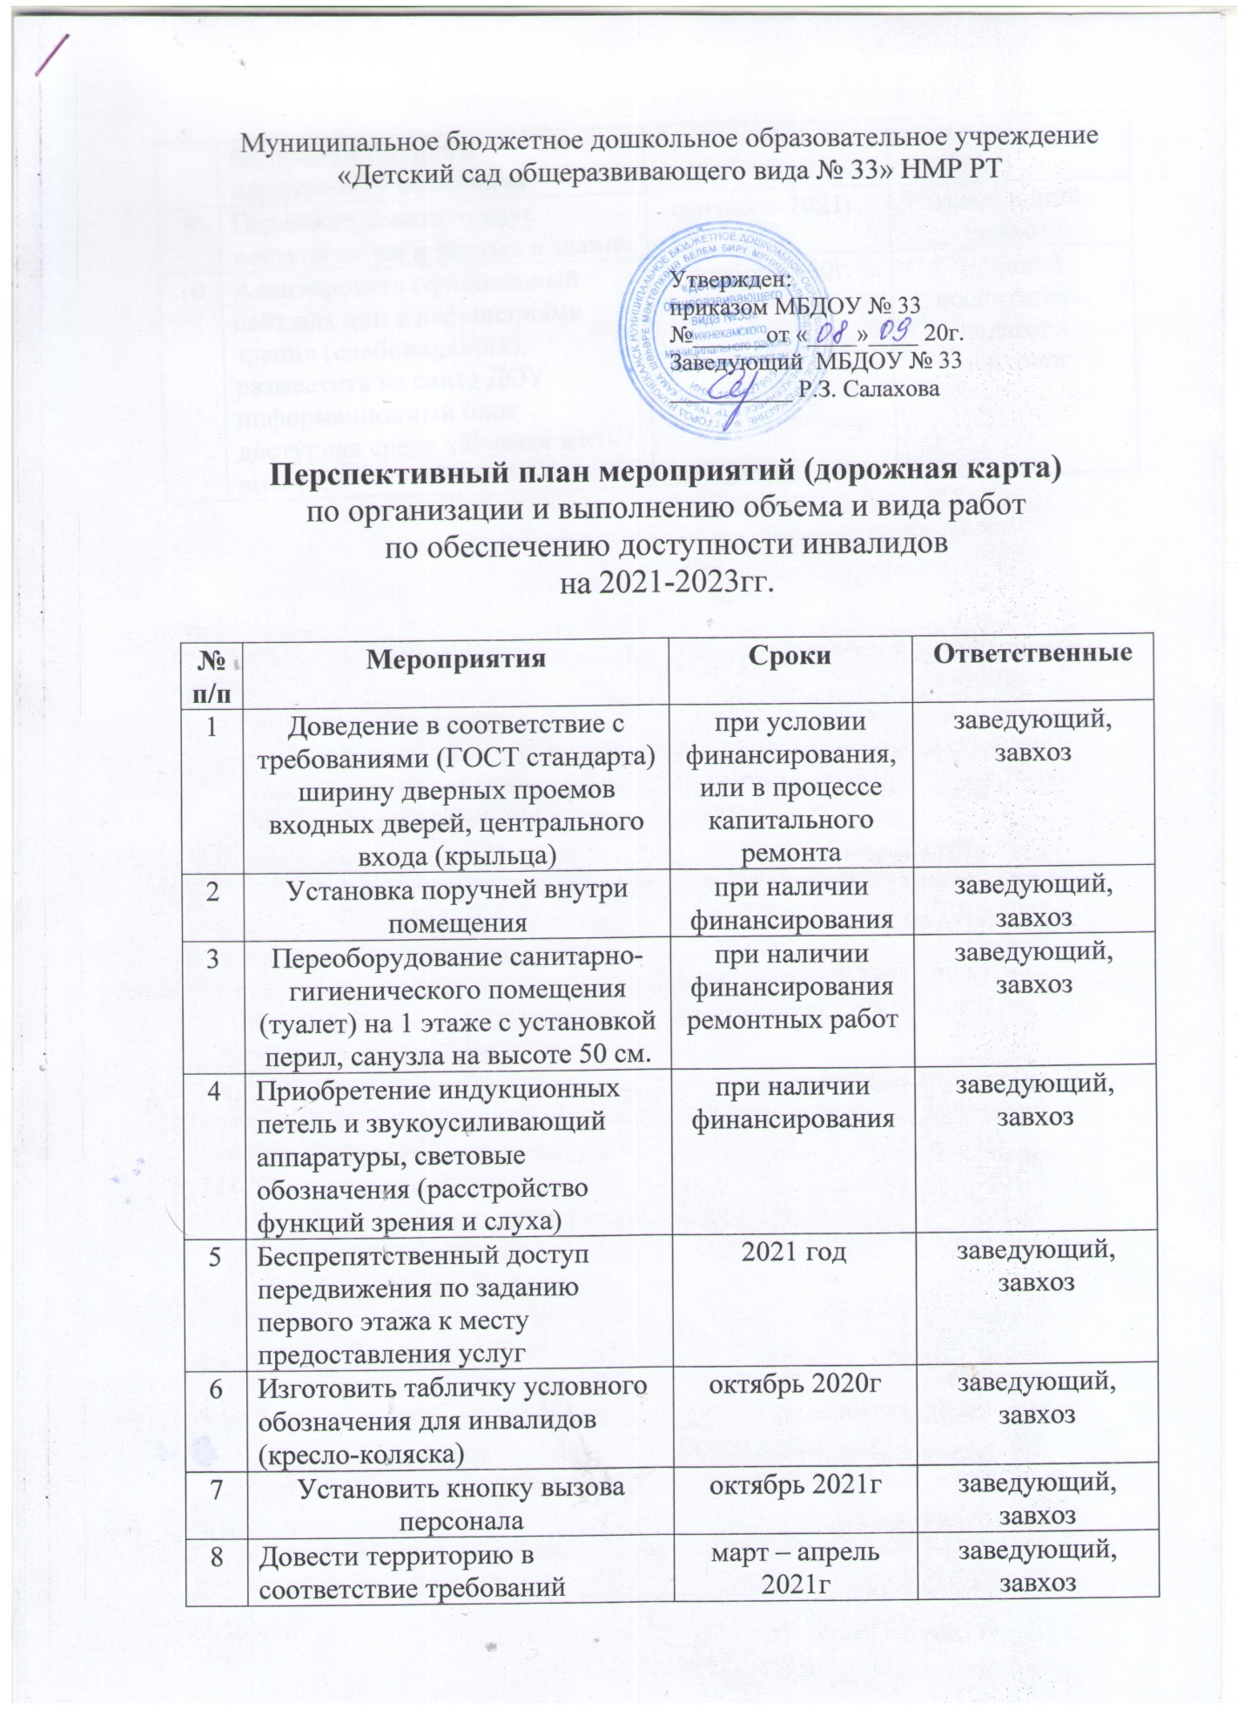

Муниципальное бюджетное дошкольное образовательное учреждение
«Детский сад общеразвивающего вида № 33» НМР РТ

Утвержден:
приказом МБДОУ № 33
№______от «____»____ 20г.
Заведующий МБДОУ № 33
__________ Р.З. Салахова
вводится в действие от
«_____» _____ 20____г.

Перспективный план мероприятий (дорожная карта)
по организации и выполнению объема и вида работ
по обеспечению доступности инвалидов
на 2021-2023гг.

№ п/п | Мероприятия | Сроки | Ответственные
1 | Доведение в соответствие с требованиями (ГОСТ стандарта) ширину дверных проемов входных дверей, центрального входа (крыльца) | при условии финансирования, или в процессе капитального ремонта | заведующий, завхоз
2 | Установка поручней внутри помещения | при наличии финансирования | заведующий, завхоз
3 | Переоборудование санитарно-гигиенического помещения (туалет) на 1 этаже с установкой перил, санузла на высоте 50 см. | при наличии финансирования ремонтных работ | заведующий, завхоз
4 | Приобретение индукционных петель и звукоусиливающий аппаратуры, световые обозначения (расстройство функций зрения и слуха) | при наличии финансирования | заведующий, завхоз
5 | Беспрепятственный доступ передвижения по заданию первого этажа к месту предоставления услуг | 2021 год | заведующий, завхоз
6 | Изготовить табличку условного обозначения для инвалидов (кресло-коляска) | октябрь 2020г | заведующий, завхоз
7 | Установить кнопку вызова персонала | октябрь 2021г | заведующий, завхоз
8 | Довести территорию в соответствие требований беспрепятственного переживания инвалидов | март – апрель 2021г | заведующий, завхоз
9 | Переоборудовать пандус доступа входа и выхода в здание | сентябрь 2021г. | заведующий, завхоз
10 | Адаптировать официальный сайт для лиц с нарушениями зрения (слабовидящих), разместить на сайте ДОУ информационный блок доступная среда «Учимся жить вместе!» | ноябрь 2020г. | старший воспитатель, педагог - психолог

